

高爾夫》LPGA最老和最年輕冠軍，均發生在加拿大公開賽
羅開Golf 頻道2020年4月28日 下午7:55
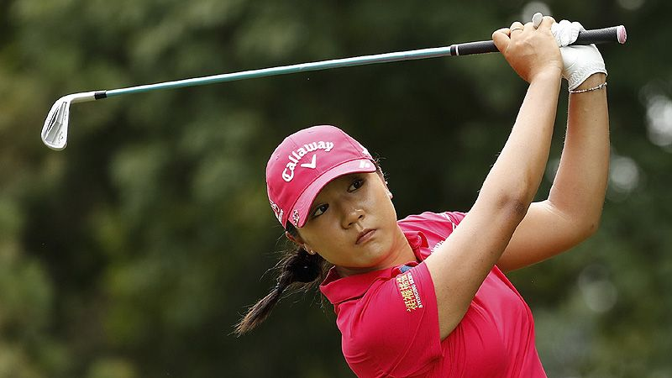
【羅開新聞中心Minsey Weng綜合報導 圖提供／LPGA】史上最年輕的LPGA冠軍是高寶璟（Lydia Ko），2012年八月贏得CN Canadian Women's Open（加拿大女子公開賽）時，年僅十五歲四個月三天。巧合的是，最老冠軍同樣發生在這場國家女子公開賽，Beth Daniel（貝絲‧丹妮兒）在2003年創下四十六歲八個月二十九天的奪冠紀錄。
來自南卡州的丹妮兒，1979年加入LPGA，並贏得一生只有一次機會的年度最佳新人，隔年展現超強競爭力，單季勇奪四勝，一舉中斷Nancy Lopez（蘭希‧蘿培茲）在LPGA獎金榜的二連霸業。
那個年代的LPGA幾乎是美國人的天下，其中以蘿培茲最具主宰力，1978年展現史上最強的菜鳥驚奇，囊括年度最佳球員、平均最低桿和獎金后三大個人獎，不過小一屆的丹妮兒也不遑多讓，接下來連續兩年登上獎金后。
丹妮兒在1990年創下職業生涯高峰，寫下七勝的輝煌球季，包括在納貝克斯錦標賽贏得至今唯一的大賽冠軍，進而包辦年終的三大獎，此後開始走下坡，連續兩季空手而回，但1994年東山再起，一口氣添得四勝，以三十八歲之齡贏得最佳球員和平均最低桿獎。
隨著Annika Sorenstam（阿妮卡‧索倫絲坦）在1995年席捲LPGA，身為前浪的丹妮兒被推到角落，全年僅僅贏得一勝，從此不知冠軍為何物，沒想到2003年在溫哥華的Point Grey Golf & Country Club（灰點高爾夫鄉村俱樂部）神來一筆，以一桿之差擊敗Juli Inkster（茱莉‧英克絲特），笑擁生涯第三十三座，同時也是最後一座LPGA冠軍。
在丹妮兒之前，最恐怖的老怪物是JoAnne Carner（喬安妮‧卡納），1983年四十四歲時還能衛冕獎金后，1985年九月更以四十六歲五個月十一天笑擁生涯第四十三勝－Safeco Classic（沙菲柯菁英賽），不過最老冠軍紀錄在十八年後被丹妮兒所破。
和丹妮兒及卡納同樣三度稱霸獎金后的Betsy King（貝琪‧金），生涯累積三十四勝，最後一勝是2001年的LPGA Corning Classic（康寧菁英賽），當時四十五歲十個月十八天。
至於史上最老的大賽冠軍是Fay Crocker（菲‧克蘿柯），1960年以四十五歲七個月十一天贏得早期四大賽的Titleholders Championship（頭銜盃錦標賽），再來是2006年的Women's British Open（英國女子公開賽）冠軍Sherri Steinhauer（雪瑞‧史坦霍爾），時為四十三歲七天。

